2023年市现代农业、社会发展及“双碳”专项社会发展示范合同填报说明

一、合同填报渠道
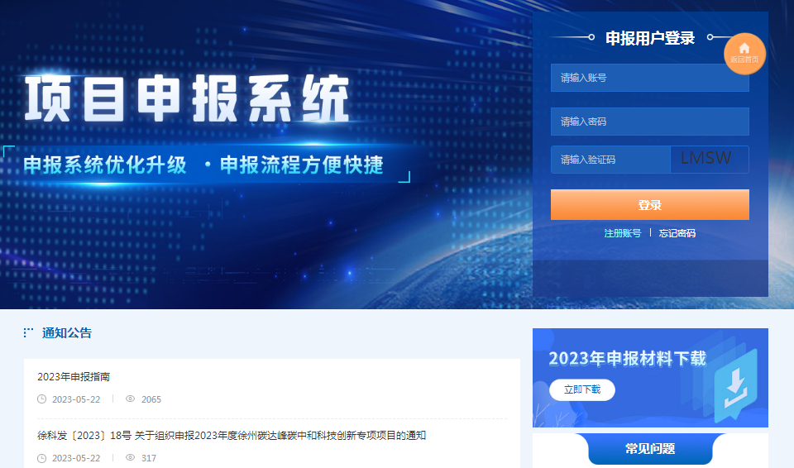
1.项目负责人以项目申报时注册的用户名和密码登录“徐州市科技创新业务应用管理系统”-“项目申报”模块，进入“项目申报系统”（http://xzkcgl.xsti.net/xuzhou/projectDeclare）填报。

2.在“项目管理”栏目左侧边栏→点击“合同管理”→进入页面→找到2023年已立项需填报项目合同的项目→点击右侧“操作”栏里的“填报合同书”按钮→进入合同填报页面。
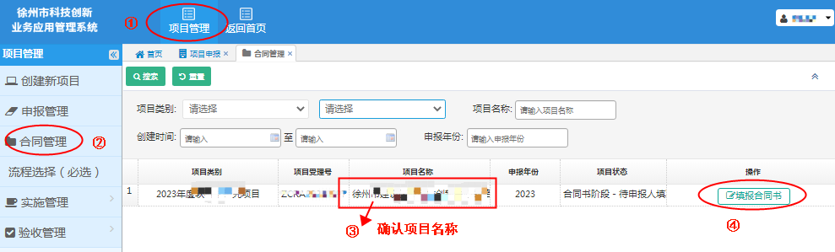

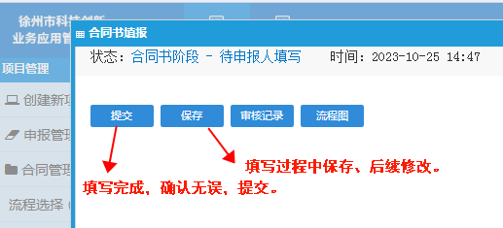
3.合同填报过程中，可以随时“保存”；填报完毕，确认无误后，点击“提交”。

二、合同封面
1.项目编号：严格按照下达文件（徐财教〔2023〕51号、徐财教〔2023〕58号）填写，格式为：KC23XXX。
2.起止年限：项目实施周期为2年，统一为2023.09.01-2025.08.31，现代农业计划重点项目3年以此类推。合同所有考核指标、成果申请或获得日期均应在项目实施期内；超出实施期的成果，验收时不予认定。
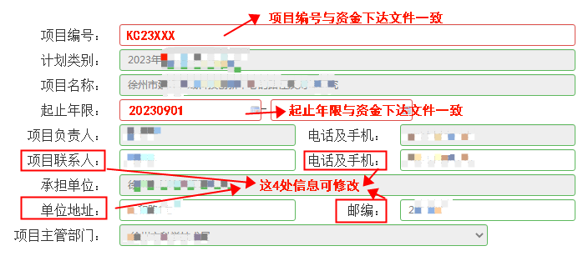
3.其他信息，系统从项目申报书直接提取至合同文本。“项目联系人、电话及手机、单位地址、邮编”内容可修改；计划类别、项目名称、项目负责人、项目主管部门等内容不得更改。

三、合同第一部分“项目的目标和主要研究内容”
4.具体研究开发内容、拟重点解决的关键技术问题、项目特色、创新之处：此部分内容，项目负责人在项目申报书的基础上，进一步复核、精简、细化，填报内容要明确、具体、规范，文本排版整齐，无多余的字符、标点、序号和乱码等。
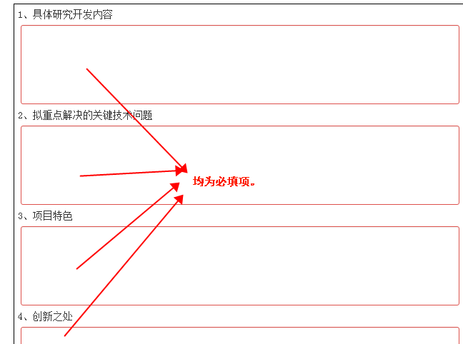
此部分内容为必填项，漏填无法提交。

四、合同第二部分“项目的考核指标”
5.技术考核指标：包含论著标准考核指标、申请知识产权考核指标、授权知识产权考核指标、其他成果考核指标、人才引进培养考核指标。此部分数据，系统从项目申报书直接提取至合同文本，不得更改。
“研究（咨询）报告”，一般为软学科项目要求提供的有专门格式、字数、查重要求的研究报告，或在公开刊物、学术期刊、论坛等发表的与本项目研究内容相关的学术或研究报告，不是验收申请时提交的工作总结、技术总结。
“新产品、新装备、新材料、新工艺”等成果，验收时需提供政府部门、行业协会或第三方机构出具的认定证书、鉴定报告、查新报告等佐证材料。
6.产业化和经济考核指标：此部分数据，系统从项目申报书直接提取至合同文本。验收时企业需提供审计报告、高校院所需提供技术交易合同和到账证明等佐证材料。
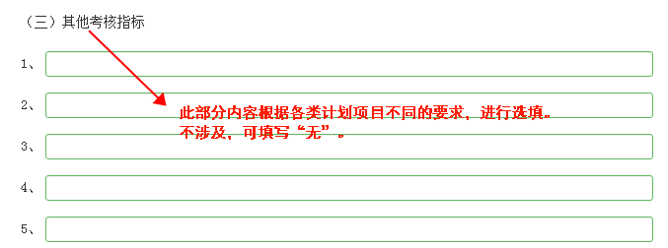
7.其他考核指标：由项目承担单位根据项目申报书内容，自行整合、填写。考核指标设置应量化、可考核（验收时能提供佐证材料）。已列入技术考核指标、产业化和经济考核指标的内容，不要重复填写。

五、合同第三部分“项目半年度计划及目标”
8.时间：按自然年半年度填报（可分为2023.09-2023.12、2024.01-2024.06、2024.07-2024.12、2025.01-2025.08四个阶段）。
9.项目半年度计划及目标：请根据项目研究内容和考核指标设置情况，合理安排阶段任务及目标。
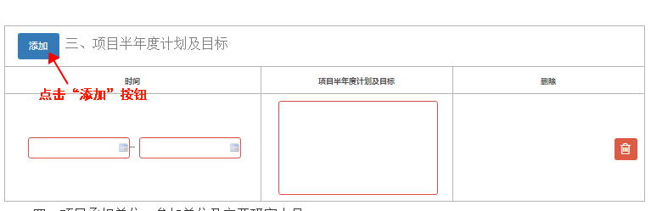
六、合同第四部分“项目承担单位、参加单位及主要研究人员”
此部分信息，系统从项目申报书直接提取至合同文本。
“姓名”、“所在单位”信息不得更改。
“年龄”、“身份证号”、“职务职称”、“业务专业”、“为本项目工作时间(%)”为必填项，需补齐信息，否则系统不予提交。
无第二项目负责人的，需在信息栏里补填“0”。
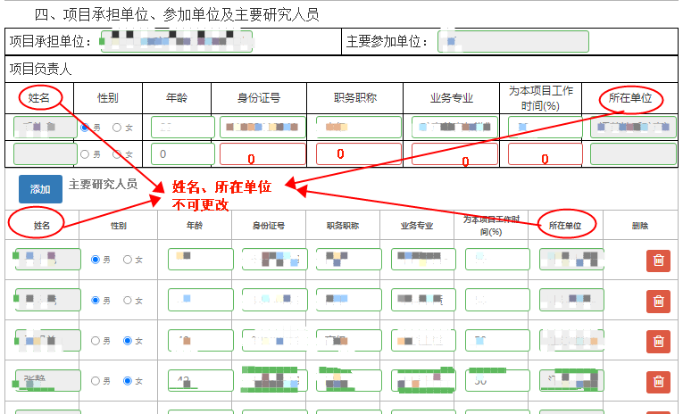

在项目合同填写阶段，不要添加或删减项目主要研究人员。后续项目实施期内，在不降低研究目标的前提下，项目负责人可结合项目实施进展情况对项目组成员进行调整，但须在项目承担单位内部办理调整备案手续（无需经市科技局备案）。相关备案材料作为审计、验收的依据。
七、合同第五部分“项目的经费预算”
11.经费投入预算表：“财政科技拨款、县（市）区拨款、部门配套”等信息，系统直接提取至合同文本，不得更改。项目负责人填写“单位自有、银行贷款、合作单位出资、其他来源”信息后，系统自动计算填写“单位自筹”数据。“新增经费、单位自筹”总额须与下达文件保持一致，不得更改。
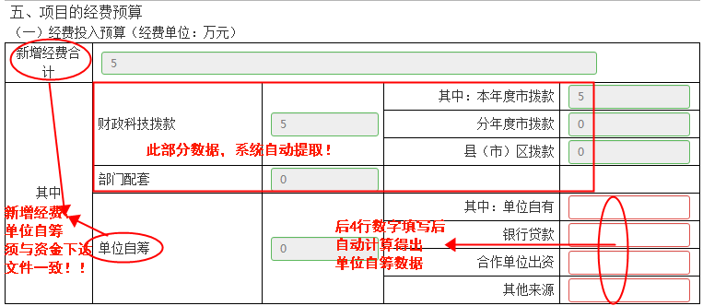
12.经费支出预算表：因合同为统一模板，且设置为必填项，不得为空。社会发展计划中医药卫生面上项目“经费包干制项目”仍需填写支出明细，并在“支出预算合计”备注栏里注明“经费包干制项目”。
“支出预算合计”数据，系统直接提取至合同文本，不得更改。“直接费用”、“间接费用”填写各科目小项后，系统自动计算填写得出数据；同时请按照表格下方备注说明中比例要求填写。
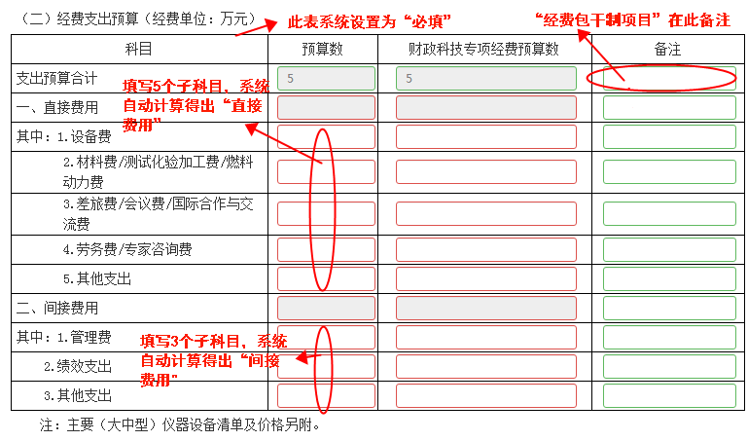
13.主要仪器设备：在《经费支出预算表》中有列支“设备费”的，需添加主要仪器设备信息（仅指合同期内新购置的仪器设备）。“金额”单位为“万元”。
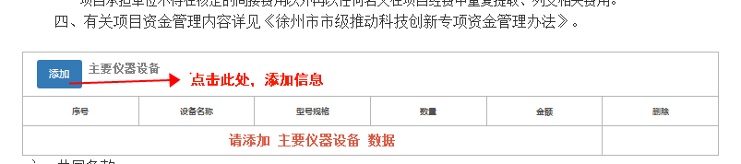
八、合同审核、打印
14.审核流程：项目申报人填写、提交→单位主体管理员审核→项目主管部门审核→市科技局审核1（市情报所审核）→市科技局审核2（市科技局业务处室审核）。
15.下载文本：
方式一：项目管理→申报管理→找到立项的项目→右侧操作栏下拉选项，点击“打印”→打印类别，选择“合同书”，点击“打印”→进入合同预览页面，上方操作栏，可选择直接打印合同，也可下载PDF合同。备注：合同带有水印！！！
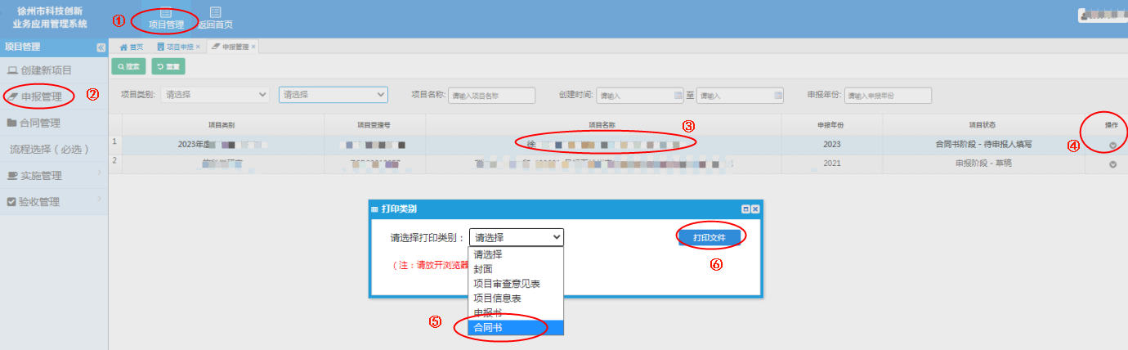

方式二：项目管理→合同管理→找到立项的项目→右侧操作栏点击“打印”→打印类别，选择“合同书”，点击“打印”→进入合同预览页面，上方操作栏，可选择直接打印合同，也可下载PDF合同。备注：合同带有水印！！！
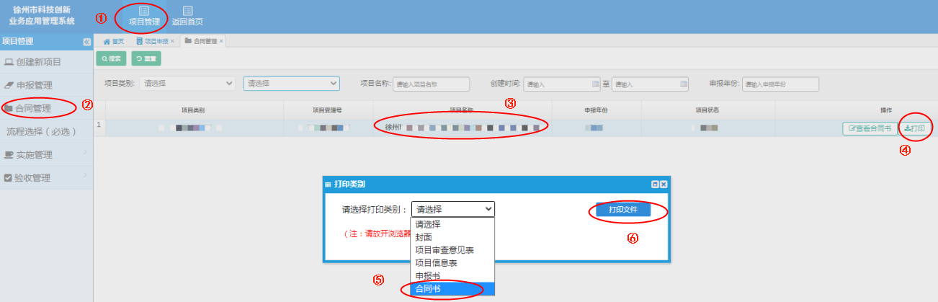

九、其他注意事项
16.请项目负责人务必对照《项目信息表》、《项目申报书》一一核对系统自动提取的信息、指标数据。如有错误，请及时反馈市科技局业务处室，进行再次确认和后台修改。
17.在系统调试过程中，如有项目已经提前进入合同填写“草稿”阶段，那么合同模板是空白表格，相关数据是无法提取的！！！有此类情况的项目负责人、单位请及时反馈市科技局业务处室，由业务处室联系系统工程师单独处理。
18.项目经费包干制内部管理规定（扫描电子版，文件名“单位+科研项目经费包干制管理规定”），按单位报送。

